О практике осуществления прокурорского надзора за исполнением законодательства о безопасности дорожного движения и дорожной деятельности на примере прокуратуры района
Современный уровень автомобилизации общества делает вопрос обеспечения безопасности участников дорожного движения одним из наиболее острых.
В Российской Федерации несмотря на снижения смертности от ДТП, указанный показатель все равно остается высоким.
Государством принимаются меры с целью решения указанной проблемы, однако проблема обеспечения безопасности дорожного движения является одной из самых острых в российской деятельности, от решения которой зависит в том числе жизнь и здоровья граждан, доверие общества к государству.
В связи с чем, прокурорский надзор в сфере исполнения законодательства о безопасности дорожного движения и дорожной деятельности является одним из наиболее актуальным направлением деятельности органов прокуратуры.
В ходе исследования проанализирована деятельность прокуратуры Верхнебуреинского района Хабаровского края путем изучения отчета по форме ОН за январь – декабрь 2016 года; отчета по форме ОН за январь – февраль 2017 года; отчета по форме ОН за январь – февраль 2018 года.
Собранные данные аккумулированы в таблице, предоставленной ниже.
Период  Показатель | 2016 | 2017 | 2018
Выявлено нарушений в сфере безопасности дорожного движения, в том числе | 126 | 141 | 84
об автомобильных дорогах и дорожной деятельности | 117 | 126 | 77
об административных правонарушениях | 9 | 9 | 7
По нарушениям в сфере безопасности дорожного движения принято мер прокурорского реагирования, из них в том числе | 45 | 48 | 39
внесено представлений | 32 | 35 | 37
направлено исковых заявлений в суд | 8 | 8 | 1
принесено протестов | 4 | 4 | 0
объявлено предостережений | 0 | 1 | 0
Вынесено постановлений о привлечении лиц к адм. ответ.. | 1 | 1 | 1
В 2016 году прокуратурой района выявлено 126 нарушений в сфере безопасности дорожного движения, в 2017 году выявлено 141 нарушение в сфере безопасности дорожного движения (что на 11,90% больше чем в 2016 году), в 2018 году выявлено 84 нарушения в сфере безопасности дорожного движения (что на 40,43% меньше чем в 2017 году).
В графической форме указанные данные можно представить следующим образом:
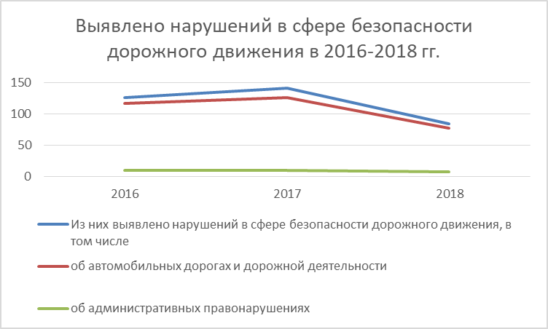
Из указанных данных видно, что в 2017 году имелся рост числа выявленных нарушений в сфере безопасности дорожного движения (на 11,90% больше чем в 2016 году), а затем снижением в 2018 году (на 40,43% меньше чем в 2017 году).
Если рассматривать по конкретным мерам реагирования, то в 2016 по выявленным нарушениям в указанной сфере внесено 32 представления, в 2017 году внесено 35 представления (что на 9,38% больше, чем в 2016 году), в 2018 году по выявленным нарушениям в указанной сфере внесено 37 представлений (что на 5,71% больше, чем в 2017 году).
В 2016 году по выявленным нарушениям в указанной сфере направлено 8 исковых заявлений в суд, в 2017 году по выявленным нарушениям в указанной сфере направлено 8 исковых заявлений в суд, в 2018 году по выявленным нарушениям в указанной сфере направлено 8 исковых заявлений в суд (что на 87,50% ниже, чем в 2017 году).
В 2016 году по выявленным нарушениям в указанной сфере принесено 4 протеста, в 2017 по выявленным нарушениям в указанной сфере принесено 4 протеста, в 2018 году по выявленным нарушениям в указанной сфере принесено 0 протестов.
Всего за период 2016 – 2018 гг. объявлено 1 предостережение (в 2017 году).
Всего за период 2016 – 2018 гг. вынесено 3 постановления о привлечении лиц к административной ответственности в сфере безопасности дорожного движения (по одному на 2016, 2017, 2018 год).
Все из указанных постановлений о привлечении лиц к административной ответственности вынесено по 12.34 КоАП РФ - несоблюдение требований по обеспечению безопасности дорожного движения при строительстве, реконструкции, ремонте и содержании дорог, железнодорожных переездов или других дорожных сооружений (пример указанного постановления приведен в приложении № 5).
В графической форме указанные данные можно представить следующим образом:
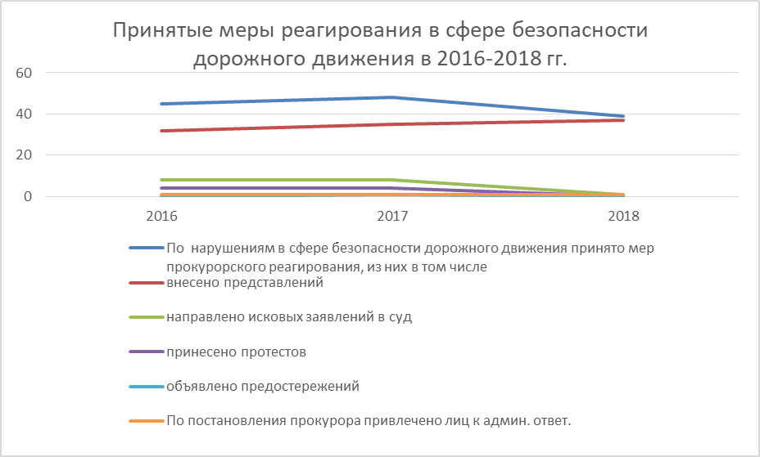
Отдельного внимания заслуживает проведение исковой работы в указанной сфере.
Прокуратурой Верхнебуреинского района в период 2016 года – первого полугодия 2019 года всего направлено 8 исковых заявлений в суд (в 2016 -2; в 2017 – 2; в 2018 – 1; в 2019 – 3) в порядке КАС РФ в сфере безопасности дорожного движения и дорожного хозяйства.
Все указанные исковые заявления можно условно разделить на несколько категорий:
- иски, предъявляемые в связи с выявлением фактов ненадлежащего качества дорожного полотна (в рассматриваемый период предъявлено 5 таких исков, что составляет 63% от общего числа указанных исковых заявлений);
- иски, предъявляемые в связи с недостаточной освещенностью улиц (в рассматриваемый период предъявлено 2 таких иска, что составляет 25% от общего числа указанных исковых заявлений);
- иски, предъявляемые с целью обязать орган местного самоуправления поставить на учет в качестве бесхозяйного имущества автомобильные дороги (в рассматриваемый период предъявлено 1 такой иск, что составляет 13% от общего числа указанных исковых заявлений).
В графической форме указанные данные можно представить следующим образом:

Из вышеизложенного можно сделать вывод, что прокурорами в рассматриваемой сфере не часто применяется такая мера реагирования, как иск.
У указанного явления есть несколько причин:
1. Надзор за исполнением законодательства в сфере безопасности дорожного движения и дорожного хозяйства не является приоритетным направлением деятельности органов прокуратуры РФ, что обуславливает низкие статистические показатели в указанной сфере вообще, и количество предъявленных исков, в частности.
2. Во всех рассматриваемых случаях административным ответчиком выступает орган местного самоуправления, чьи финансовые возможности существенно ограничены, таким образом избыточное возложение обязанностей по устранению нарушений законодательства в судебном порядке может привести к разбалансировке бюджетов местных уровней.
Вместе с тем, согласно п.13 приказа Генерального прокурора от 07.12.2007 № 195 «Об организации прокурорского надзора за исполнением законов, соблюдением прав и свобод человека и гражданина» при внесении актов реагирования прокурору необходимо оценивать возможные негативные последствия исполнения требований прокурора, имея в виду, что акты реагирования должны быть направлены не на разрушение существующих правоотношений, а на их корректировку и приведение в соответствие с действующим законодательством.
3. В ряде случаев прокурорам удается добиться устранения нарушений законодательства путем внесения представлений.
В ходе анализа деятельности прокуратуры Верхнебуреинского района Хабаровского края установлены следующие проблемы правового регулирования прокурорского надзора за исполнением законов в сфере безопасности дорожного движения и дорожной деятельности:
- Законодательством не конкретизировано такое понятие, как подмена иных государственных органов;
- Отсутствует отдельный приказ Генерального прокурора, осуществляющий регулирование прокурорского надзора за исполнением законов в сфере безопасности дорожного движения и дорожной деятельности.
Исходя из проведенного исследования предлагается внести дополнения в ч.2 ст.21 Федерального закон «О прокуратуре Российской Федерации» от 17.01.1992 № 2202-1 и изложить ее в следующей редакции:
«При осуществлении надзора за исполнением законов органы прокуратуры не подменяют иные государственные органы.
Не является подменой государственных органов, действия органов прокуратуры по устранению нарушений в случаях выявления фактов ненадлежащего осуществления надзора и контроля иными государственными органами, отсутствия соответствующих контролирующих и/или надзорных органов на поднадзорной территории, отсутствие у контролирующего и/или надзорного органа полномочий по предъявлению искового заявление в суд, когда предъявление такого заявления необходимо для защиты прав, свобод и законных интересов граждан, неопределенного круга лиц или интересов Российской Федерации, субъектов Российской Федерации, муниципальных образований.
Проверка исполнения законов проводится на основании поступившей в органы прокуратуры информации о фактах нарушения законов, требующих принятия мер прокурором, в случае, если эти сведения нельзя подтвердить или опровергнуть без проведения указанной проверки, а также по поручению вышестоящей прокуратуры»
Кроме того, представляется необходимым принятия отдельного приказа Генерального прокурора, регулирующего осуществление и организацию прокурорского надзора в сфере безопасности дорожного движения и дорожной деятельности, в котором необходимо установить, что организация и осуществление прокурорского надзора за исполнением законодательства о безопасности дорожного движения считать одним из приоритетных направлений деятельности.
Также в указанном приказе необходимо установить следующие направления надзора:
организации и осуществления прокурорского надзора за исполнением законов в сфере организации и управления дорожным движением;
организации и осуществления надзора за исполнением законов в сфере дорожной деятельности;
организации и осуществления надзора за исполнением законов в сфере пассажирских перевозок;
организации и осуществления прокурорского надзора за исполнением законов в сфере организации подготовки водителей и получения права на управление транспортными средствами;
организации и осуществления прокурорского надзора за исполнением законов в сфере медицинского обеспечения безопасности дорожного движения;
организации и осуществления прокурорского надзора за исполнением органами ГИБДД обязанностей по осуществлению специальных контрольных, надзорных полномочий и разрешительных функций в области обеспечения безопасности дорожного движения;
организации и осуществления работы по разъяснению законодательства и правовому просвещению в области обеспечения безопасности дорожного движения.
Список использованных источников
- Конституция Российской Федерации: принята всенародным голосованием 12.12.1993 (с учетом поправок, внесенных федеральными конституционными законам) // «Российская газета», № 237, 25.12.1993; СЗ РФ. 2014. № 31. Ст. 4398.
- Кодекс Российской Федерации об административных правонарушениях от 30.12.2001 № 195-ФЗ // «Российская газета», № 256, 31.12.2001; официальный интернет-портал правовой информации http://www.pravo.gov.ru - 12.11.2019.
- Гражданский процессуальный кодекс Российской Федерации от 14.11.2002 № 138-ФЗ // «Собрание законодательства РФ», 18.11.2002, № 46, ст. 4532; «Собрание законодательства РФ», 04.08.2014, № 31, ст. 4398.
- Федеральный закон «О прокуратуре Российской Федерации» от 17.01.1992 № 2202-1. // «Российская газета», № 39, 18.02.1992; официальный интернет-портал правовой информации http://www.pravo.gov.ru - 26.07.2019.
- Федеральный закон от 27.07.2004 № 79-ФЗ «О государственной гражданской службе Российской Федерации» // «Парламентская газета», № 140-141, 31.07.2004; официальный интернет-портал правовой информации http://www.pravo.gov.ru – 01.05.2019.
- Федеральный закон от 25.12.2008 № 273-ФЗ «О противодействии коррупции» // «Собрание законодательства РФ», 29.12.2008, N 52 (ч. 1), ст. 6228; официальный интернет-портал правовой информации http://www.pravo.gov.ru – 26.07.2019.
- Федеральный закон от 20.04.1995 № 45-ФЗ «О государственной защите судей, должностных лиц правоохранительных и контролирующих органов» // «Собрании законодательства РФ», 24.04.1995, № 17, ст. 1455; официальный интернет-портал правовой информации http://www.pravo.gov.ru – 01.10.2019.
- Приказ Генерального прокурора РФ от 30.01.2013 № 45 «Об утверждении и введении в действие Инструкции о порядке рассмотрения обращений и приема граждан в органах прокуратуры Российской Федерации» // «Законность», № 4, 2013; «Законность», № 10, 2018.
- Приказ Генерального прокурора РФ от 07.12.2007 № 195 «Об организации прокурорского надзора за исполнением законов, соблюдением прав и свобод человека и гражданина»; «Законность», № 12, 2007; «Законность», № 10, 2018.
- Приказ Генерального прокурора РФ от 10.07.2017 № 475 «Об обеспечении участия прокуроров в гражданском и административном судопроизводстве» // «Законность», № 7, 2017.
- Приказ Генерального прокурора РФ от 07.07.2017 № 473 «О реализации прокурорами полномочий в арбитражном процессе» // «Законность», № 7, 2017.
- Актуальные проблемы прокурорского надзора за исполнением законодательства в транспортной сфере: сб. ст. / под общ. ред. Н. Н. Карпова ; Академия Генеральной прокуратуры Российской Федерации. М., 2009. - 124 с.
- Амирбеков, К. И. Внутрисистемная экспертная оценка прокурорской деятельности: концептуальный подход / К. И. Амирбеков // Вестник Академии Генеральной прокуратуры Российской Федерации. - 2014. № 2(40). - С. 45.
- Амирбеков, К. И. Критерии эффективности деятельности прокурора в сфере уголовного судопроизводства (концептуальный подход) / К. И. Амирбеков // Вестник Академии Генеральной прокуратуры Российской Федерации. - 2012. - № 2(28).
- Амирбеков, К. И. Методика оценки эффективности прокурорской деятельности в сфере уголовного судопроизводства (кон¬цептуальный подход) / К. И. Амирбеков // Вестник Академии Генеральной прокуратуры Российской Федерации. - 2012. - № 3(29).
- Анализ состояния законности и правопорядка в Российской Федерации: схема и методические рекомендации / под рук. О. С. Капинус. - М.: Академия Генпрокуратуры РФ, 2009.
- Прокуратура Верхнебуреинского района Хабаровского края // Внутриведомственный документ. Отчет «Надзор за исполнением законов, соблюдением прав и свобод человека и гражданина» по форме ОН за январь - декабрь 2016 года.
- Прокуратура Верхнебуреинского района Хабаровского края // Внутриведомственный документ. Отчет «Надзор за исполнением законов, соблюдением прав и свобод человека и гражданина» по форме ОН за январь - декабрь 2017 года.
- Прокуратура Верхнебуреинского района Хабаровского края // Внутриведомственный документ. Отчет «Надзор за исполнением законов, соблюдением прав и свобод человека и гражданина» по форме ОН за январь - декабрь 2018 года.

Прокуратура Верхнебуреинского района Хабаровского края // Внутриведомственный документ. Отчет «Надзор за исполнением законов, соблюдением прав и свобод человека и гражданина» по форме ОН за январь - декабрь 2016 года
Прокуратура Верхнебуреинского района Хабаровского края // Внутриведомственный документ. Отчет «Надзор за исполнением законов, соблюдением прав и свобод человека и гражданина» по форме ОН за январь - декабрь 2017 года
Прокуратура Верхнебуреинского района Хабаровского края // Внутриведомственный документ. Отчет «Надзор за исполнением законов, соблюдением прав и свобод человека и гражданина» по форме ОН за январь - декабрь 2018 года
Приказ Генерального прокурора РФ от 07.12.2007 № 195 «Об организации прокурорского надзора за исполнением законов, соблюдением прав и свобод человека и гражданина»; «Законность», № 12, 2007; «Законность», № 10, 2018

